Artikel voor in het parochieblad

MIVA-collecte 2022
Medische zorg voor de meest kwetsbaren in Tanzania

Dit jaar vindt in het weekend van 27 en 28 augustus de MIVA-collecte plaats in de kerken. Via de parochies wil MIVA graag aandacht vragen voor het bereikbaar maken van medische zorg in Tanzania.

Outreach-missies
Het ziekenhuis van pionier Geofrey biedt zorg aan mensen in een groot gebied in het westen van Tanzania. Bijna honderdduizend mensen verspreid over 24 dorpen zijn van de gezondheidszorg die het ziekenhuis biedt afhankelijk. Het ziekenhuis doet aan zogeheten ‘outreach’-missies: doktoren en verpleegkundigen reizen af naar de omliggende dorpen en vertellen mensen over hoe ze ziektes kunnen voorkomen. Daarnaast moeten patiënten soms met spoed naar het grotere ziekenhuis in Mwanza, omdat het ziekenhuis in Sumve geen intensive care heeft.

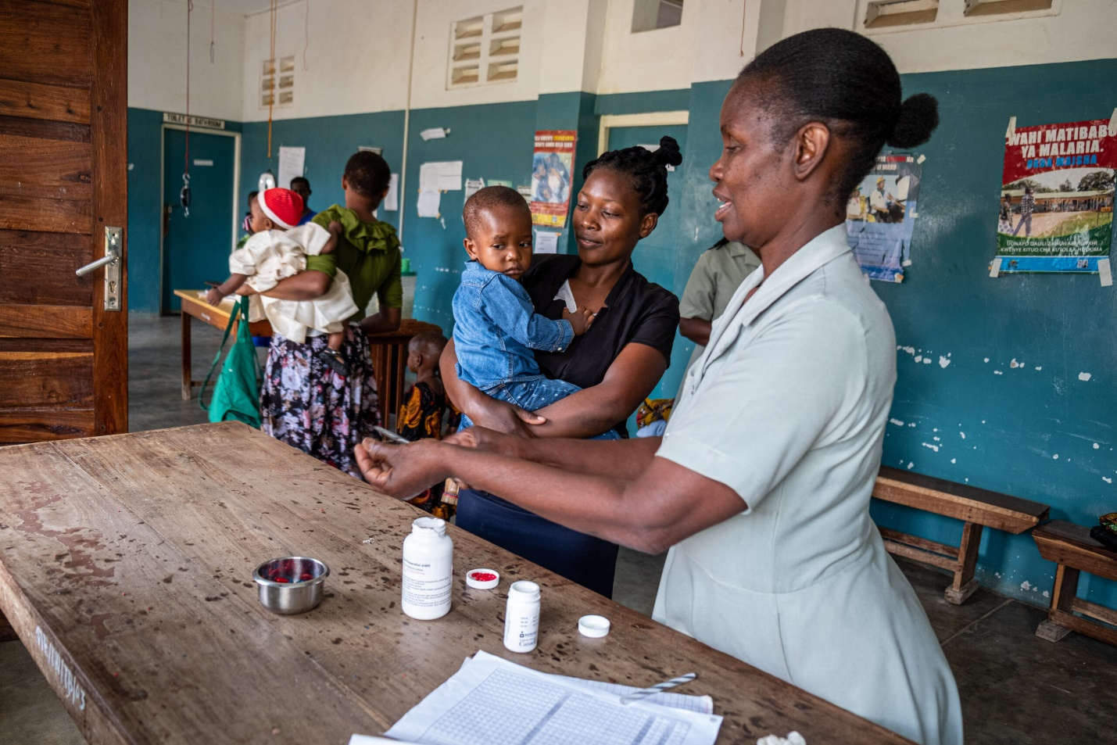

Bijgestaan door God
Vervoer is onmisbaar voor het ziekenhuis van Sumve, zowel voor preventie als voor noodgevallen. “Door onze samenwerking met het ziekenhuis in Mwanza kunnen we steeds meer diensten aanbieden,” zegt Geofrey. “Het voelt erg goed dat we mensen uit de gemeenschap steeds beter kunnen helpen. We worden bijgestaan door God.”

Op www.miva.nl leest u meer over het project van Geofrey. Wilt u het project van Geofrey nu al steunen? Scan dan onderstaande QR-code en doneer. Hartelijk dank!

Doneer met uw mobiel
Scan de QR-code met de camera van uw mobiel en doneer via Tikkie.

